Управління культури і туризму облдержадміністрації

Одеська обласна бібліотека для юнацтва
ім. В.В. Маяковського

Організатору роботи з юнацтвом
Інформаційний збірник
Одеса - 2011

Управління культури та туризму Одеської обласної державної адміністрації  Одеська обласна бібліотека для юнацтва ім. В.В. Маяковського  Науково-методичний відділ  Організатору роботи з юнацтвом  Інформаційний збірник  Упорядник:  Т.М. Петелько  Відповідальний за випуск:  Л.Ф. Пономаренко  Редактор: Л.Ф. Фоменко  Комп’ютерний набір та оформлення:  Т.Г. Астаф’єва  Ксерокс ОЮБ  Тираж 40 прим. | У даному випуску збірника бібліотечним працівникам запропоновані: консультації провідних фахівців ОЮБ; повідомлення-звіти про професійні заходи; робота-переможниця Всеукраїнського конкурсу «Читаю я! Читає вся моя сім’я!».

Зміст

Консультації
Создание комфортной среды для подростков и молодёжи в библиотеке 4
Новые компьютерные технологии в помощь продвижению книги и чтения 8
Конференції, семінари…
Школа руководителя 11
Информационно-библиографическая деятельность библиотек.
Новые подходы 13
Молодий професіонал бібліотеки для юнацтва 14
Конкурси
«Читаю я! Читає вся моя сім’я!» 16

Консультації

Создание комфортной среды для подростков и молодёжи в библиотеке
Петелько Т.Н.,
зав. научно-методическим отделом
ОЮБ им. В.В. Маяковского

«Библиотека становится океанским лайнером,
книжным кораблём, приглашением к путешествию,
кладезем света и всегда событием»
Жаклин Гаскюэль (Из книги «Пространство для книги»)

Сегодня на борту «книжного корабля» находятся не только книжные сокровища, а и аудио-, видеоматериалы, компакт-диски. В стенах библиотеки устраиваются картинные галереи, создаются мини-музеи, открываются центры творчества и досуга, интернет-центры. В библиотеке можно не только почитать, но и отдохнуть, поиграть, побывать на театрализованном представлении, послушать писателей-профессионалов и почитать собственные произведения.
Одним словом – лицо традиционной библиотеки меняется. Эти изменения зависят от ожиданий пользователей, их потребностей. Подростки и молодёжь хотят видеть привлекательную, яркую, радостную, праздничную, приветливую, комфортную, понятную, доступную библиотеку. Им нужно в библиотеке «своё» место.
Создание комфортной библиотечной среды для подростков и молодёжи весьма актуальная проблема. Ей уделяют внимание библиотековеды, что видно из публикаций в профессиональной прессе.
Что такое среда? Среда – это мы, это то, что окружает нас, это некоторое соотношение между нами и окружением. Библиотечная среда – это пространство для читателя. Пространство, которое обеспечит молодому посетителю свободу выбора форм поведения и самовыражения.
Как сделать её такой, чтобы она была по душе каждому? «Для того, чтобы различные группы читателей сосуществовали рядом, не мешая друг другу, и своим присутствием придавали смысл библиотечному пространству, необходимо … создание различных читательских зон», – пишет в книге «Пространство для книги» (1995г.) Ж. Гаскюэль. При необходимости каждая из этих зон (ниш, ячеек, территорий) может изменить своё первоначальное предназначение. То есть, такое библиотечное пространство является гибким. Это очень важно, так как у нас почти каждая библиотека чувствует недостаток помещений.
Психологи считают, что читатели (и дети, и взрослые) более комфортно себя чувствуют в небольшом помещении. Это помещение легко освоить и покорить себе. В нём можно быстрее создать атмосферу Тёплого Дома.
Новая модель библиотечной среды предусматривает зоны для чтения, справочной службы (место для «скорой справки»), а также для релаксации (для игры, творчества, отдыха, общения).
Все мы знаем, что объектами библиотечной среды являются: здание(я), помещения, оборудование, технические средства, библиотечный фонд, библиотечный персонал… Каждый из них может содействовать или препятствовать доступу пользователей к информации, т.е. каждый из них влияет на пользователя. Вместе с тем, сам пользователь участвует в создании библиотечной среды, приспосабливает её к своим потребностям.
Сегодня говорят не только о реальной (традиционной), а и о виртуальной (электронной) библиотечной среде, возникающей вследствие использования в библиотеках электронных документов, Интернета и создаваемой на базе библиотечного сайта. WEB-сайт библиотеки презентует её во внешней среде. Сайт библиотеки совмещает в себе информационные, поисковые, образовательные, рекламные, навигаторские и другие функции. На сайте представлены виртуальные выставки, библиографические пособия, материалы о массовых мероприятиях, репортажи о них с фотографиями, видеоматериалы, виртуальная справка и т.д. и т.п.
Таким образом, библиотечная среда – «это реальное и виртуальное пространство деятельности библиотекаря и пользователя, их взаимодействие с объектами среды, включающее совокупность информационных, культурных, социальных, пространственно-временных, технологических, технических, нравственных, эстетических и других компонентов предметного и духовного характера»∗.
Главная составляющая библиотечной среды – документальный фонд (многообразный по содержанию и видовым признакам). Благодаря электронному каталогу, он становится доступным не только внутренним, а и внешним пользователям.
Библиотечная среда имеет мощный информационный характер. Всё разнообразие информации - библиографической, ориентированной, рекламной, образовательной, социальной, эстетической и др.- необходимо так организовать в пространстве, чтобы она была осмыслена пользователем, чтобы он не растерялся, чтобы сумел воспользоваться ею и чтобы она не вызывала у него отрицательных эмоций.
Постепенно вводя в информационный мир, среда как бы приглашает углубиться в этот мир.
Зона обслуживания пользователей библиотеки начинается уже в холле (коридоре) библиотеки. Располагающая, гостеприимная обстановка в холле – месте первого контакта читателя с библиотекой, задаёт дальнейший тон. Холл библиотеки - это одновременно и информационная зона и, своего рода, рекреационная зона, где пользователь получает новые для себя сведения и отдыхает. Здесь необходимо разместить информационные стенды, выставки, уголок с журналами.
Далее следует сориентировать читателей по библиотеке. Это может быть своего рода «светофор»: стрелки-указатели, афиши («Если ты в библиотеке впервые») и т.п. Пользователь должен знать где выдают книги на дом, где он может взять журналы, получить справку, какие мероприятия посетить, в каком конкурсе участвовать, какие услуги получить… В холле желательно открыть всё пространство библиотеки. Ведь не каждый читатель осмелится задать вопрос библиотекарю, попросить его об услуге (библиотекарь не всегда доступен).
Не лишней будет информация, которая содержит сведения об истории библиотеки, о её персонале; фото мероприятий; рекламные издания; памятки для читателей; закладки и т.п.
По-разному организовывается библиотечная среда подразделений обслуживания.
На абонементе при закрытом доступе к фонду помещение делится на две части кафедрой выдачи. Здесь может быть несколько кафедр выдачи, обслуживающих разные группы читателей. Например, кафедра обслуживания взрослых читателей и юношеская кафедра.
Пространство перед кафедрой выдачи предназначено для пользователей. Здесь желательно поместить выставки новых поступлений, к знаменательным датам, в помощь учебному процессу (для учащихся) и др., перечень выполняемых абонементом услуг, выписываемых периодических изданий, бюллетень новых поступлений и др. На столах или невысоких стеллажах пользователи могут посмотреть сданные в течение дня книги и выбрать из них что-то для себя («книжные развалы»). Рядом с кафедрой выдачи целесообразно выделить материалы для того, чтобы быстро ответить на библиографические и фактографические запросы читателей: проспект (буклет) о библиотеке и её услугах, ББК и АПУ к ней, телефонный справочник города, энциклопедический словарь, словарь украинского языка, иностранных слов и т.п.
Несколько по-другому организуется библиотечная среда на абонементе с открытым доступом к фонду. Кафедра выдачи размещается у входа в помещение. Пространство для читателей находится между ней и фондом открытого доступа. Наиболее спрашиваемые документы фонда приближены к кафедре. Фонд открытого доступа организован по содержательным (систематическому, тематическому) признакам, чтобы в нем мог свободно ориентироваться пользователь. Наиболее спрашиваемые художественные книги в публичных библиотеках расставляют по жанрам и темам: детективы, фантастика, история, женские романы. Фонд свободного доступа постоянно обновляется. В фонде свободного доступа используется система ссылок, информация на стеллажах, внутристеллажные и внутриполочные выставки, специально подготовленные библиографические закладки. Для удобства пользователей обычно предусмотрены небольшие лестницы, стулья или пуфики. «Уголки» для чтения создаются везде: в холле, между полками и стеллажами на абонементе, в читальном зале и т. д. Небольшой журнальный столик с карандашами и бумагой для заметок, хорошее освещение (настольная лампа) возле стеллажа – то, что нужно для быстрого информационного чтения.
В некоторых библиотеках зона открытого доступа к фондам органически соединяет в себе абонемент и читальный зал. Например, в Российской юношеской библиотеке в фонде открытого доступа некоторые книги выдаются на дом, а некоторые – только для чтения в помещении библиотеки (на них имеются соответствующие значки).
Для формирования библиотечной среды в читальном зале также имеет значение закрытый или открытый доступ к фонду. Кафедру выдачи в читальном зале лучше расположить у входа, чтобы читателю не пришлось проходить через весь зал. На кафедре выдачи представлена информация, аналогичная зоне абонемента. «Подручная» библиотека намного богаче. Она представлена справочными изданиями, которые размещены на стеллажах, расположенных вдоль стен зала. На «бронеполках» находятся книги, оставленные на время для читателей.
В читальном зале находится остальной фонд, зона для чтения – читательские столы.
Зона справочно-библиографической службы организована так, чтобы при необходимости можно было «моментально» обслужить читателя. Ему предлагаются справочные издания, библиографические указатели, картотеки (в т. ч. электронная), базы данных, чтобы он сам или при помощи библиографа-консультанта нашел нужную информацию. Те, кто не нуждаются в оперативном обслуживании, могут просмотреть документы, тематические папки, текущие газеты, фонд справочно-библиографической службы. Здесь же представлена вся информация об отделе и его услугах.
Создание виртуальной справочной службы на сайте библиотеки расширяет возможности пользователя в получении ответов на их вопросы, которые можно задать, не посещая библиотеки.
Важное место в библиотечном пространстве занимают выставки: новых поступлений, персоналий, тематические, к знаменательным датам и др. Они могут быть предназначены для всех читателей и для определенных групп. Выставки желательно размещать на постоянном месте, чтобы у читателей сформировались определенные установки на необходимые выставки. Для выставок новых поступлений лучше сохранять постоянное название, поскольку они периодичны.
Выставки следует располагать около кафедры, по ходу следования читателей.
Потенциальные возможности библиотечной среды весьма широки. Реально же, они не всегда могут быть реализованы. Причины этого: недостаточное комплектование библиотеки, неприспособленные помещения, устаревшие оборудование, технические средства, мебель, несовременная технология, отсутствие системы управления средой.
Участие в проектах на получение грантов, целевое программирование, привлечение спонсоров, общественных организаций, благотворительных фондов, местного сообщества, волонтеров и т. д. даст возможность библиотекам расширить информационные возможности, учесть пожелания и запросы посетителей. Поэтому очень важно, чтобы библиотекари интересовались мнением пользователей о библиотечной среде (проводили опросы, в т. ч. в Интернете) и привлекали их к ее организации. Молодых пользователей можно привлечь к декорированию стен библиотеки, созданию электронных документов, к акциям по продвижению чтения, к обслуживанию людей с ограниченными возможностями пользования библиотекой, к участию в мероприятиях, конкурсах, клубах по интересам.
Комфортная библиотечная среда приглашает к чтению, творчеству, открытиям. Через библиотечную среду происходит передача культурных ценностей из поколения в поколение. Понимая это, развитые страны не жалеют средств на эстетическое и функциональное обновление библиотечного пространства. Сделаем и мы все возможное, чтобы пространство наших библиотек максимально удовлетворяло потребности пользователей.

Литература
Дворкина М. Я. Библиотечная среда: теория и организация: науч.-практ. пособие / М. Я. Дворкина. – М.: Литера, 2009. – 93 с.
Матлина С. Г. Привлекательная библиотека, или Что может реклама: практ. пособие / С. Г. Матлина. – М.: Либерия, 2000. – 127 с.
Библиотечное дъло. – №2. – 2009.∗

Новые компьютерные технологии
в помощь продвижению книги и чтения
Астафьева Т. Г.,
зав. отделом автоматизации
ОЮБ им. В. В. Маяковского

Наряду с традиционными книжными выставками в библиотеках можно использовать современный способ продвижения книг – буктрейлеры. Мы ходим в кинотеатры и перед началом сеанса смотрим короткие рекламные ролики – трейлеры к фильмам, которые скоро поступят в кинопрокат. Буктрейлер – это короткий видеоролик по мотивам книги. Основная его задача – рассказать о книге, заинтересовать, заинтриговать читателя. При создании буктрейлера можно использовать видео, а можно обойтись иллюстрациями, фотографиями, разворотами книг. Самый простой вариант (любой библиотекарь сможет это сделать) – в виде слайд-шоу в стиле Power Point. Главное – информация о книге должна подаваться так, чтобы сразу захотелось ее прочитать.

Понятие буктрейлера у нас пока не столь популярно, зато в зарубежную Википедию уже попало, притом давно.
Первые буктрейлеры изготавливались по заказу издательств.
Предъявить книгу публике, выдвинув из массы, на первый взгляд, совершенно одинаковых книг, – это работа для современного издателя. И в этом смысле у него крайне мало инструментов. Поэтому издатели пытаются придумать какие-то необычные формы продвижения книги. Например, зацепиться за фильм, если есть экранизация. А если экранизации нет, сделать вид, что она есть. Так и появились буктрейлеры. Первый буктрейлер был показан в Шривпорте на книжной ярмарке еще в 2003 году. Это была небольшая презентация слайдов с музыкой и комментариями.
Варианты создания буктрейлеров своими силами могут быть самыми разными. Возможности практически безграничны. При желании можно снять целый фильм. Представьте, если крутить такие ролики в холле библиотеки, хотя бы на экране монитора, думаю, читателям это было бы очень интересно, познавательно, привлекательно.
На сегодняшний день жанр буктрейлера сделал большой шаг вперед. Примеры самых удачных буктрейлеров можно посмотреть в Интернете по этим ссылкам:

Ліна Костенко. «Річка Геракліта»:
http://www.youtube.com/watch?v=94Es1WlUdGY&feature=endscreen&NR=1
Наталка та Олександр Шевченки. «Кривава осінь у місті Лева»:
http://www.youtube.com/watch?v=j9DJzNdqJwU&feature=related
Г.Л. Олди. «Смех дракона»:
http://www.youtube.com/watch?v=hJaNM8vN0zc&feature=endscreen&NR=1
Мерси Шелли. «2048»:
http://www.youtube.com/watch?v=iJjt0V2kllM&feature=related
М. Друбецкая, О. Шумяцкая. «Продавцы теней»:
http://www.youtube.com/watch?v=4vQT7GF30MY&feature=related
"Pirate Latitudes" by Michael Crichton:
http://www.youtube.com/watch?v=BwNafX56qis&feature=related


Если у вас нет возможности по каким-то причинам создать видео или презентацию, попробуйте воспользоваться сервисом «Calameo» – средством создания интерактивных электронных документов в Интернете (http://www.calameo.com/).
Как это работает
Процесс введения публикации в сервис довольно прост и нагляден. Сначала вы выбираете расположенный на жестком диске документ в одном из восьми поддерживаемых форматов (все основные форматы MS Office, PDF, TXT и даже документы Open Office). Затем надо выставить опции для публикации. К слову, их довольно много, начиная с таких простых вещей, как дата и режимы просмотра, и заканчивая настройками безопасности (к примеру, вы можете запретить копирование текста с помощью буфера обмена) и внешнего вида статьи (есть возможность выбрать из нескольких скинов, а также общий вид публикации в зависимости от ее типа).
После этого следует нажать на кнопку «Начать загрузку», и файл будет загружен на сервер. Далее происходит его обработка в зависимости от сложности документа и его размера. Вы можете перелистывать страницы, управлять масштабом и т.д. – в общем, что-то похожее на Adobe Reader. Отметим положительный момент – если в момент загрузки или обработки у вас вдруг «вылетел» браузер или отключился компьютер, обработка документа будет продолжена с того места, на котором прервалась.
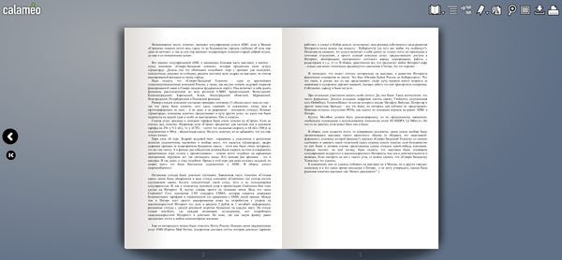
Можно создать специальный виджет для страницы под названием miniCalameo. Это небольшой флэшевый элемент, html-код которого можно вставить, например, в пост своего блога или домашнюю страничку. По щелчку на этом элементе вы переходите на страницу Calameo, где можете прочесть документ целиком.
Помимо основных возможностей, портал предлагает и средства для общения: есть внутренняя почтовая служба, а также группы и сообщества по интересам. Немаловажен тот факт, что портал – международный, поэтому есть возможность с его помощью познакомиться с коллегами или завести новых друзей.
Словом, дерзайте, не бойтесь экспериментировать в использовании новых технологий, фантазируйте. Давайте использовать любые возможности, в том числе и компьютерные, в нашем общем деле – деле продвижения чтения, популяризации книг и библиотек.

Конференції, семінари…

Школа руководителя
Пономаренко Л.Ф.,
директор ОЮБ им. В.В.Маяковского

В октябре 2011 года в г. Киеве проходила ежегодная школа руководителя «Управление развитием библиотек для юношества», организованная Министерством культуры Украины и Государственной библиотекой Украины для юношества. В работе школы приняли участие директора областных библиотек для юношества Украины.
Программой школы было предусмотрено рассмотрение многих вопросов, касающихся деятельности библиотек страны в целом и обслуживания юношеской категории читателей в частности.
Лариса Степановна Никифоренко, начальник отдела анализа и прогнозирования деятельности библиотек Министерства культуры Украины, ответила на вопросы присутствующих. Особое внимание она обратила на проведение оптимизации библиотечной сети. Она должна обязательно согласовываться с Министерством культуры. Министерство разработало перечень документов, которые необходимо предоставлять при закрытии любой библиотеки.
Критериями оценки библиотеки являются план работы и выполнение основных показателей: количества читателей, книговыдач и посещаемости ( в том числе массовых мероприятий).
Привлечение читателей – одна из главных задач. Программа поддержки чтения детей и юношества не утверждена. Разрабатывается аналогичная программа совместно с другими министерствами и ведомствами.
Больным вопросом остаются библиотечные кадры. Необходимо привлекать молодых, заниматься повышением квалификации, изучать опыт работы библиотек как отечественных, так и зарубежных.
Выступающая проинформировала о том, что разрабатывается новый Закон о библиотеках и библиотечном деле, принята программа «Библиотека – 21»
(в августе 2011г.). В данный момент Министерством разрабатывается план выполнения этой программы. Министерством разрабатывается еще 35 документов, касающихся библиотечного дела.
Централизованное комплектование по целевым государственным программам сохраняется.
О. А. Мостипан, гл. библиотекарь отдела научного анализа и развития библиотечного дела Национальной парламентской библиотеки, познакомила присутствующих с итогами изучения книжных фондов публичных библиотек Украины (раздел «Общественные науки»). Она подчеркнула, что изучение фонда обязательно проводить в каждой библиотеке. Организовывает его ЦРБ. Изучение проводится по книжным формулярам, которые должны заполняться согласно требованиям.
Ирина Александровна Шевченко, президент УБА, директор Института последипломного образования, рассказала о возможных вариантах обучения в институте, в т.ч. дистанционного, контрактного, очно-заочного.(Все условия обучения можно найти на сайте Института).
Т. П. Сопова, заместитель директора по научной работе Государственной библиотеки для юношества, познакомила ювенологией - междисциплинарной областью знаний, связанной с изучением молодежи как социально-возрастной группы. Это наука для тех, кто работает с молодежью. Также она дала рекомендации к планированию на 2012 год.
Интерес вызвало выступление заведующей отделом по работе с электронными ресурсами ГБУ для юношества Евгении Кулик. Она говорила об использовании в работе современной библиотеки социальных медиа: блогов, фотовидеосервисов, социальных сетей (технологий Веб.2.0) и подчеркнула, что ресурсы библиотек в Интернете должны постоянно поддерживаться и обновляться.
Директор Киевской городской молодежной библиотеки «Молодая гвардия» Конашко Г. Б. познакомила с опытом использования современных форм обслуживания молодых пользователей. (Все новые наработки представлены на сайте библиотеки: http://msmb.org.ua/).
На школе руководителя также выступили:
-А. Спорин, директор центра образовательных INTEN-технологий, по вопросу скорочтениия молодежи. Сайт компании: http:// www.inten.ua.
-В. Кучереносов, специалист программы «Библиомост» (http://www.bibliomist.org/ua/), предложил различные пути привлечения дополнительных ресурсов в библиотеку.
-Н. Козий, директор ООО «Периодика», рассказал о возможностях сотрудничества библиотек с частными фирмами по оформлению подписки на периодические издания;
-А. Красовицкий, генеральный директор издательства «Фолио» (http://www.folio.com.ua/), познакомил с книгоиздательской политикой. Ежегодно в издательстве выходит более 500 новых книг, среди которых и такие популярные серии, как «Карта мира», «Современная украинская литература», «Мировая литература» и др.
Такие профессиональные встречи всегда полезны и интересны возможностью общения с коллегами, со специалистами Министерства культуры и ведущих библиотек Украины, обмена опытом работы. Основная мысль, высказанная всеми выступающими, заключается в следующем: «Сокращают «никакие» библиотеки (т.е. те, которые себя не проявили). Библиотеку, за которую читатели проголосовали «ногами» (т.е. активной посещаемостью), никто никогда не закроет».

Информационно-библиографическая деятельность библиотек. Новые подходы
Степанова Н.И.,
зав. информационно-библиографическим отделом
ОЮБ им. В. В. Маяковского

С 20 по 21 октября 2011 года Одесская национальная научная библиотека им. М. Горького провела Всеукраинский семинар «Библиографическая деятельность библиотек в новой информационной среде». На торжественном открытии семинара присутствовали заместитель начальника управления культуры и туризма Одесской облгосадминистрации Дмитрий Флоров и начальник управления культуры и туризма Одесского горсовета Татьяна Маркова.
В семинаре приняли участие специалисты ведущих библиотек Украины – Национальной парламентской библиотеки Украины, Национальной библиотеки Украины им. В. И. Вернадского, областных и городских библиотек Украины, в т.ч. Одесской области и г. Одессы, а также Книжной палаты Украины им. И. Федорова.
Цель семинара состояла в том, чтобы ознакомить библиографов с новыми формами и методами удовлетворения информационных запросов. Специалисты ведущих библиотек Украины, используя инновационные технологии и современные требования к качеству библиотечной и научной информации, опираясь на личный опыт работы по созданию библиографических ресурсов (указателей, каталогов, баз данных и др.) и обслуживания пользователей, провели для участников семинара лекционные и практические занятия, мастер-классы, презентации.
Среди вопросов, которые обговаривались во время семинара: справочно-библиографическое обслуживание в электронной среде, современные требования к краеведческой библиографии, современное состояние стандартов по вопросам библиографии, библиография для молодежи: новый формат и др.
Завершился первый день всеукраинского семинара подведением итогов регионального конкурса на лучшее издание публичных библиотек юга Украины и награждением победителей. Дипломом этого конкурса была награждена также и областная библиотека для юношества им. В. В. Маяковского в номинации «Интернет-технологии в работе с читателями» за методические издания «Безпека в Інтернеті» из серии «Академія життя» та «Віртуальні книжкові виставки» из серии «Методична скарбничка».
На второй день состоялся обмен опытом работы библиотек Украины по актуальным вопросам библиографической работы. Сотрудники ОННБ им. М. Горького провели мастер-классы: «Культура издания библиографических указателей: работа над ошибками», «Личность библиографа и требования современного информационного пространства: по результатам исследования, проведенного в библиотеках Одессы в 2011 г.». Была проведена электронная презентация поисково-информационной системы «Артефакт».
Во время семинара экспонировались книжные выставки «Библиографические издания библиотек Украины», «Издания ОННБ им. М. Горького» и др.

Молодий професіонал бібліотеки для юнацтва
А. Глусь,
бібліотекар відділу обслуговування
ОЮБ ім. В. В. Маяковського

Ні для кого не секрет, що бібліотека давно перестала бути лише зібранням текстів та документів. Сьогодні – це вже великий світ не лише інформаційних, а й соціальних комунікацій. Молоді бібліотекарі юнацьких книгозбірень в цьому мали змогу вкотре переконатися на Другій Школі професійної майстерності, що проходила 18 листопада на базі Державної бібліотеки України для юнацтва. Цьогоріч Школа мала назву «Молодий професіонал бібліотеки для юнацтва».
Директор ДБУ Георгій Анатолійович Саприкін, відкриваючи роботу Школи, привітав її учасників та зазначив, що цей захід є однією із важливих форм підтримки і підвищення освітнього рівня молодих бібліотечних фахівців.
Те, що функціонування будь-якої установи, у тому числі й бібліотеки, залежить від професійного рівня та особистих якостей її працівників – аксіома, що не потребує доказовості. Але ж виникає запитання: які вони сучасні бібліотекарі? Відповіді на ці та інші типові запитання були отримані під час виступу заступника директора з наукової роботи Державної бібліотеки України для юнацтва Тетяни Павлівни Сопової. Проаналізувавши численні приклади, вона виділила ряд головних професійних якостей бібліотекаря. Серед них, ерудиція, інтуїція, комунікабельність, відповідальність, вимогливість, оригінальність мислення, творчість, організаційні здібності, знання бібліотечних технологій, комп’ютерна освіченість тощо. Окрім того, пані Тетяна виокремила й ряд особистісних якостей, що мають бути притаманні бібліотекарям. Це – цілеспрямованість, організованість, працелюбність, відповідальність, громадянськість, комунікабельність, толерантність.
Серед численних тем та інновацій, що обговорювалися під час роботи Школи, у центрі уваги її учасників було залучення молодих бібліотечних кадрів у процес оволодіння новими технологіями бібліотечно-інформаційної практики. Дійсно, все в нашому повсякденному житті обумовлено розвитком сучасних інформаційних технологій, тому й бібліотекарям необхідно своєчасно реагувати на цей розвиток.
Під час своєї презентації бібліограф відділу по роботі з електронними ресурсами ДБУ Людмила Григорівна Виноградова, розглянула принципи та правила цитування електронних ресурсів. Пані Людмила проілюструвала свою

доповідь прикладами неправильного використання посилань, і надала поради щодо боротьби з сучасним інформаційним піратством.
Окрім розуміння технічних аспектів роботи в всесвітній мережі, що теж є досить складним, надзвичайно важливим є питання етики і безпеки. Про це йшла мова у виступі «Безпечний та привітний веб-простір: крок до навчально-інноваційної бібліотеки», що підготувала заступник директора ДБУ по роботі з електронними ресурсами Тетяна Олексіївна Якушко. Вона наголосила, що бібліотека має дбати про безпеку свого користувача в Інтернеті й акцентувала увагу на етичних аспектах роботи з популярними 2.0 сервісами.
Учасники Школи мали змогу познайомитися з практичними аспектами використання технологій Web 2.0 у бібліотеці. Зокрема, під час майстер-класу Євгенія Кулик, завідувач відділу по роботі з електронними ресурсами, познайомила аудиторію з можливостями використання соціальних медіа у своїй діяльності та надала рекомендації щодо їх ведення та ведення бібліотечних блогів.
Про те, як правильно оформлювати бібліографічні матеріали та видавничу продукцію бібліотек розповіла завідувач відділу інформаційно-бібліографічної роботи Державної бібліотеки України для юнацтва Наталія Іванівна Гуцул.

Великий інтерес у молодих фахівців юнацьких книгозбірень викликав виступ спеціаліста з розвитку веб-ресурсів програми «Бібліоміст» Ганни Тараненко під назвою «Неконференції: можливості для бібліотек». Пані Ганна розповіла про таку цікаву форму спілкування, як «не-конференція». На прикладі такого кемпу, як Microsoft Blogtoberfest, вона пояснила, що це щось на кшталт «кава-паузи», яка затяглася на цілу конференцію, де немає жодної програми, аж поки учасники не створять її самі. Серед видів та елементів «не-конференції» вона виокремила баркемп, відкритий простір, «блискавичні промови», світове кафе, печа-куча тощо.
Учасники Школи побачили безліч тенденцій, які чітко вказують на нові завдання бібліотек в епоху мережевих ресурсів. Ми так гарно навчилися впорядковувати наші друковані фонди та оформлювати виставки, що й забули, що нашим читачам сьогодні потрібні інші ресурси – необмежені в часі і просторі. І майбутнє лише за тими книгозбірнями, які поєднають традиційну роботу з новітніми інформаційними технологіями. Гарний приклад під час роботи Школи надав директор ДБУ Георгій Анатолійович Саприкін. Він поділився з молодими бібліотекарями своєю поїздкою до Китаю. У ході «бібліотуру» пан Георгій разом зі своїми колегами мали змогу відвідати чотири бібліотеки – Національну бібліотеку Китаю, Головну бібліотеку провінції Шаньсі, Бібліотеку Університету науки й технологій та Міську бібліотеку Шанхая. За допомогою підготовленої мультимедійної презентації було не важко помітити, що ці бібліотеки – це сучасні багатофункціональні центри. І для читачів, і для працівників створені максимально належні умови, а традиційні друковані носії інформації поєднуються з цифровими технологіями.

Отже, нам є до чого прагнути. Але більшість людей нещиро й з недовірою сприймають щось нове. Це, мабуть, і зрозуміло, адже нове – це завжди ризик. Питання лише в тому, що потрібно зробити й скільки знадобиться часу, аби те, що здається сьогодні неможливим, стало звичним?
І, насамкінець! Хочеться щиро засвідчити вдячність усім організаторам заходу. Програма – актуальна й досить важлива. Школа стала чудовою можливістю підвищити власну кваліфікацію, аби, повернувшись, намагатися максимально задовольняти запити сучасного юнацтва.

Фото взято з сайту Державної бібліотеки України для юнацтва
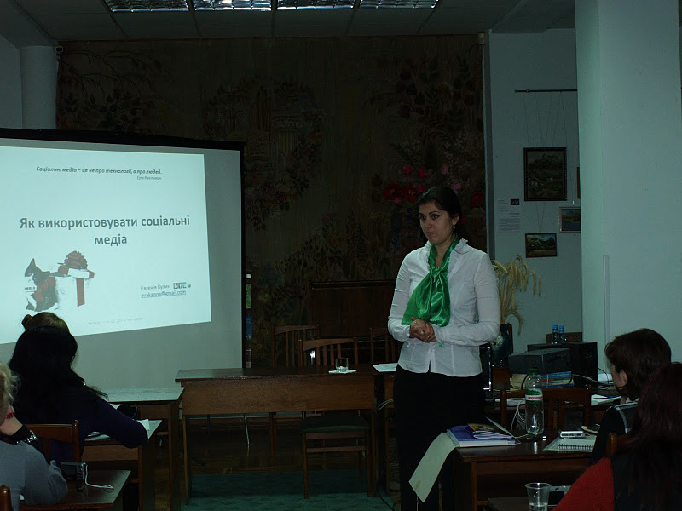
http://www.4uth.gov.ua/
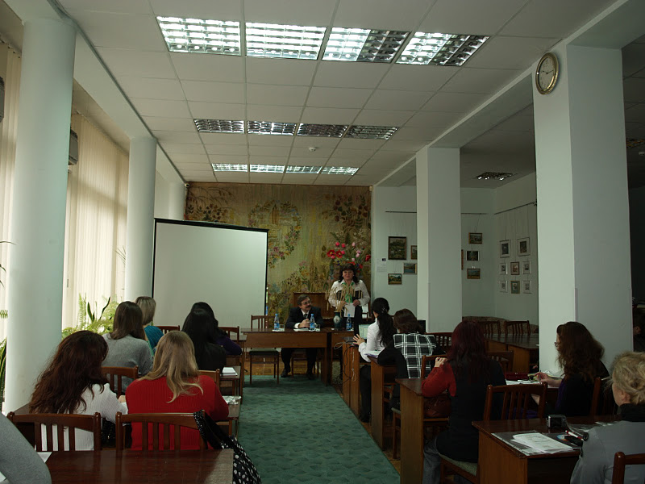

Конкурси

Всеукраїнський конкурс на кращий проект з підтримки та розвитку читання «Читаю я! Читає вся моя сім’я!» проходив з травня по жовтень 2010 року.
В обласному турі конкурсу взяли участь лише 8 ЦБС, які надіслали 11 робіт. Нажаль бібліотечні працівники не виявили активності.
Більшість робіт надіслали із Роздільнянської ЦБС. Вони і посіли призові місця:
І місце – Лиманська с/б, зав. Лясоцька Н.В. (захід у формі літературного кафе «Зоряна година»);
ІІ місце – Павлівська с/б зав. Большакова В.П. (творчий проект книжкової літературної виставки «Святкова світлиця для вашої сім’ї»);
ІІІ місце – Щербанська с/б, зав. Цибулько Т.В. (бібліотечний уік-енд «Читаю я! Читає вся моя сім’я!»).
До Вашої уваги робота переможниці конкурсу – Лиманської сільської бібліотеки-філії.
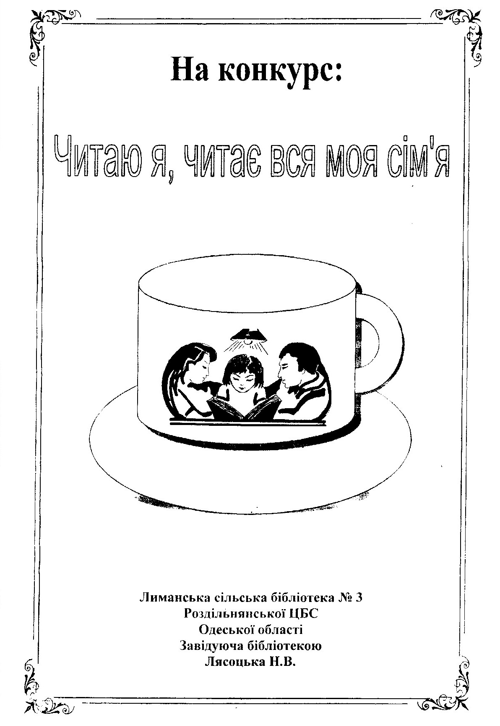
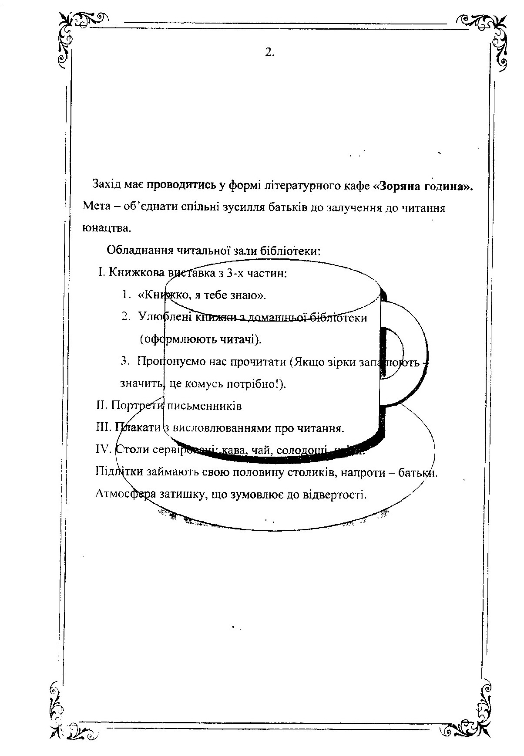
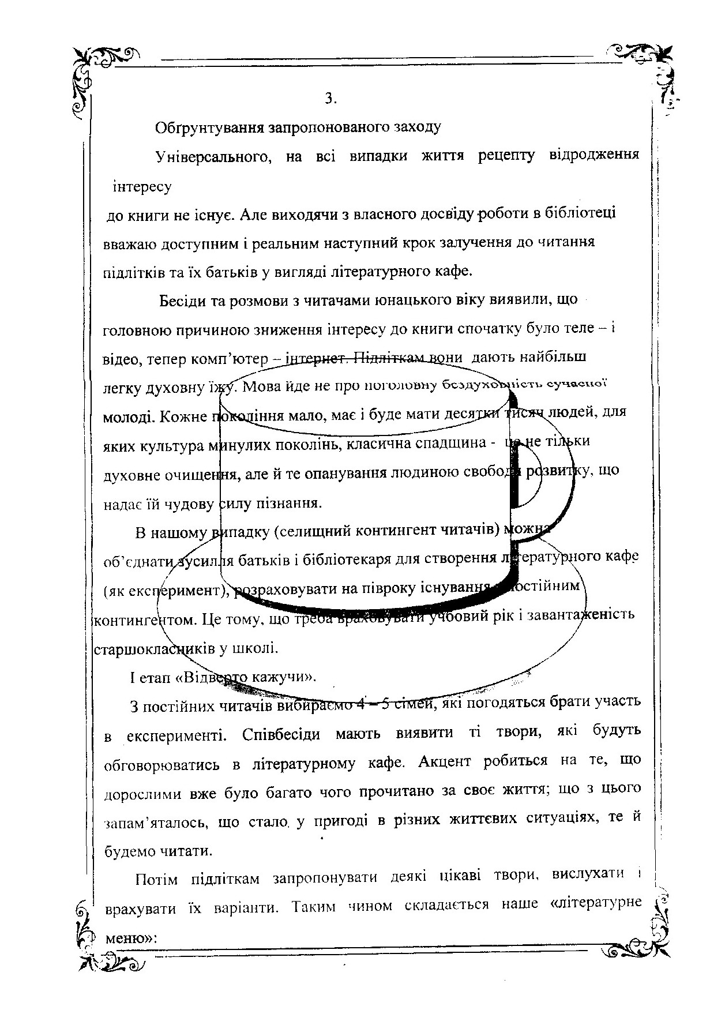
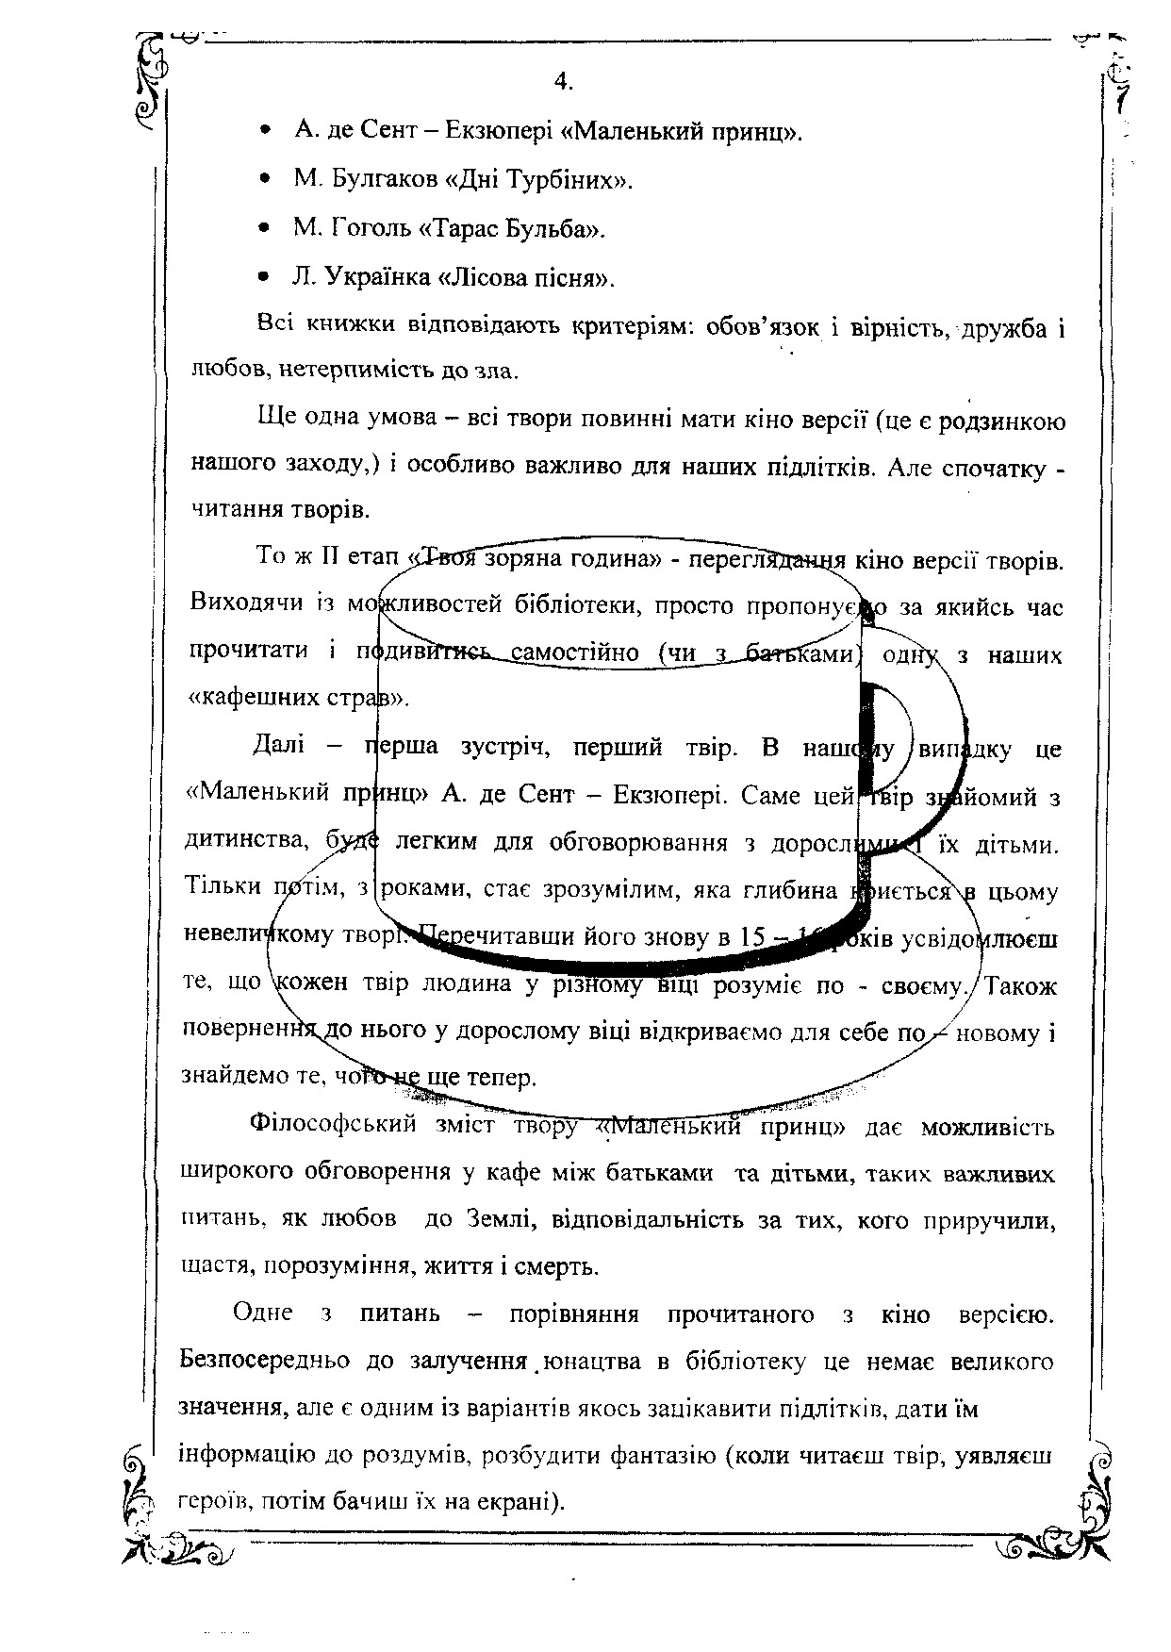
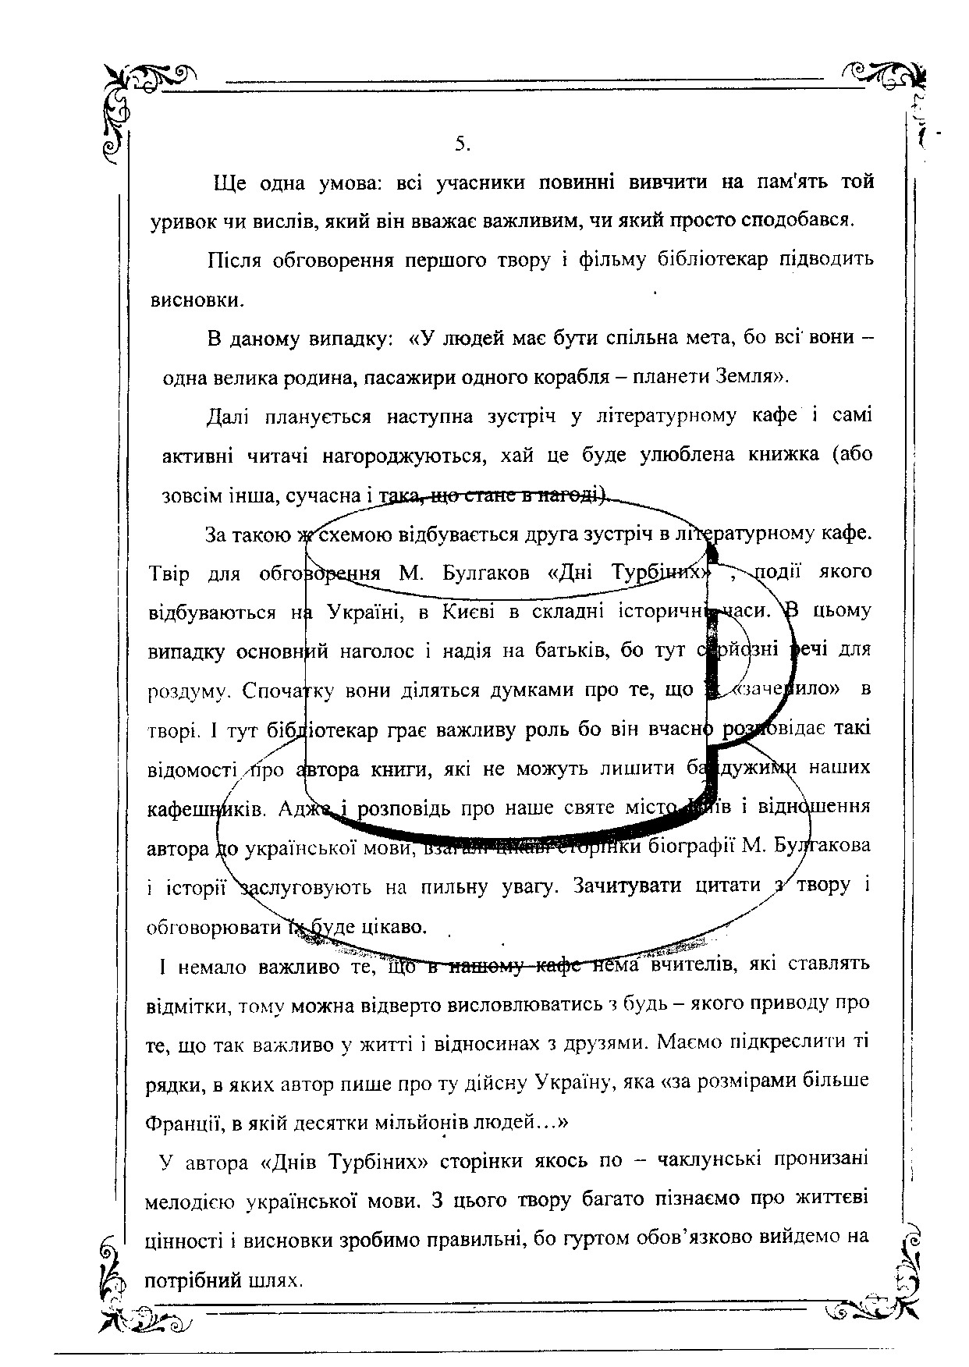
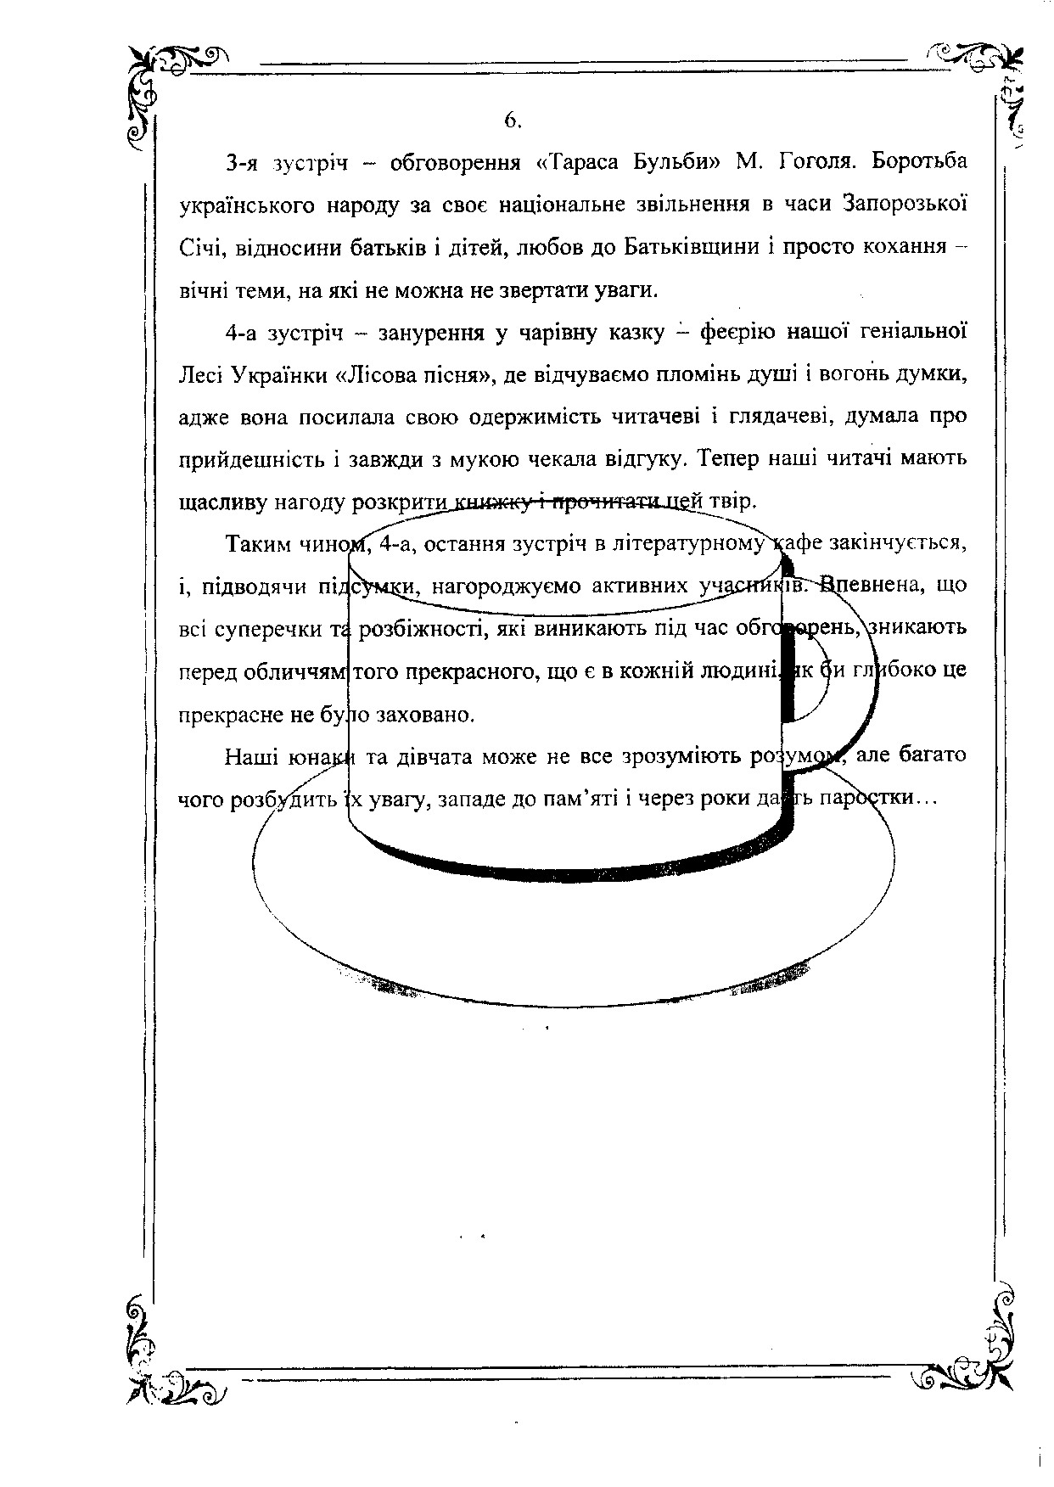

 Черноушек М. Психология жизненной среды//М. Черноушек. Пер. с чеш. И.И. Попа.- М.:Мысль, 1989.- С. 43.
 Номер полностью посвящен созданию привлекательной библиотеки

